新闻稿
2022年11月1日
交付量环比增长287%
全新smart精灵#1于10月在华交付1,629台
（2022年11月1日，杭州）今日，新奢纯电汽车科技品牌 smart正式公布2022年10月交付数据：10月1日至31日，全新smart精灵#1在华共交付1,629台，环比增长287%。目前，smart正不断提升生产及交付效能。同时，通过优化业务培训团队，smart将进一步强化与新零售合作伙伴的协同能力，致力于为广大用户带来更佳的品牌、产品及服务体验。
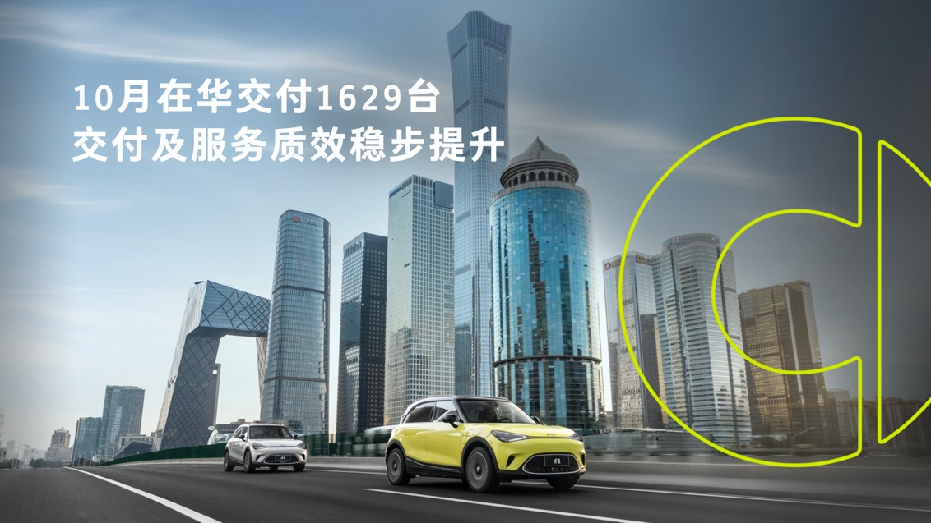
10月全新smart精灵#1在华共交付1,629台，环比增长287%
积极应对供应链压力 提升生产与交付效能
放眼全球，新能源汽车市场持续遭遇着疫情、芯片及关键零部件供应链压力等不确定性因素影响。面对当下挑战，smart在中德双方股东的大力支持与高效协同下，积极采取了一系列务实措施，不断改善当前供应链情况，以期提升生产及交付能力。
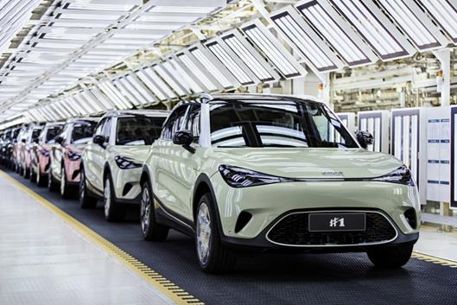
smart将不断提升生产及交付能力
10月21日，smart品牌全球公司与上海浦东发展银行、中国建设银行、渤海银行、交通银行、中国农业银行、中国民生银行、中国广发银行组成的银团达成战略合作伙伴关系，获得逾80亿元人民币综合授信。本次综合授信不仅进一步提升生产效能、缩短交付周期，同时，还将助力smart品牌在产品研发层面有所突破，不断夯实自身品牌、产品、服务、研发等全方位实力，从而兑现“2022-2024每年一款全新车型”的承诺。
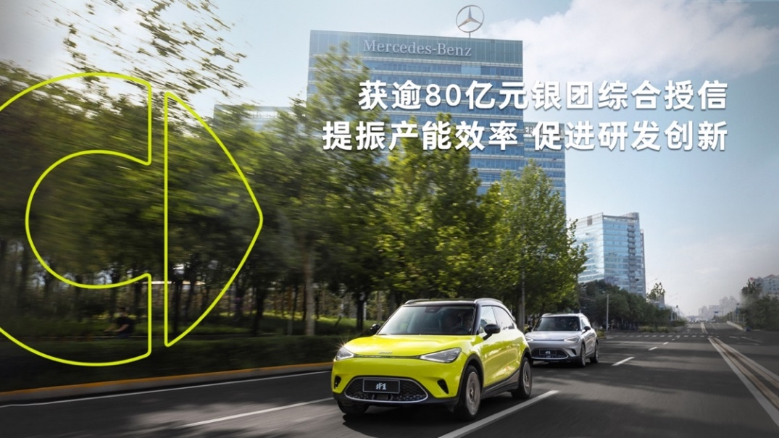
smart获逾80亿元银团综合授信
强化培训体系 联手合作伙伴夯实服务质效
在中国和欧洲市场，smart均采用了以“用户中心，数字驱动”为核心运营理念D2C直销代理商业模式。自今年6月20日首批smart展厅开业以来，在短短4个月内，smart已完成近140家线下渠道网点建设，定义了“smart的速度”。预计2022年内，smart品牌将有超过150家独立销售服务网点完成布局，覆盖超过40座一线、新一线及二线城市。
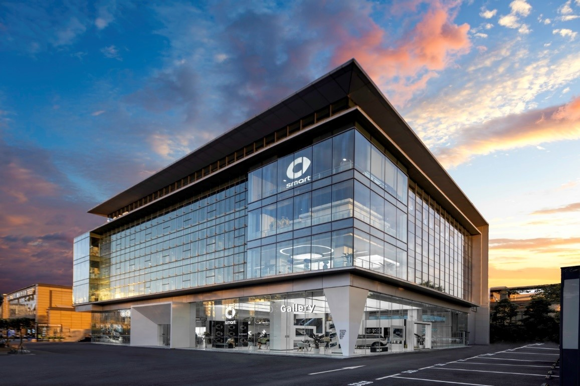
smart已完成近140家线下渠道网点建设
在smart所采用的创新商业模式下，落实服务不能单单依靠线下销售服务网络的拓展。在增“量”的同时，提“质”更是强化服务、提升用户满意度的关键。目前，smart拥有一支专业的业务培训团队，该团队将为smart新零售合作伙伴提供全方位的品牌、产品及服务赋能，优化一线人员服务水平。同时，位于全国各地的新零售合作伙伴更可将真实的用户之声反馈给品牌，从而让smart更懂用户所需，实现品牌与合作伙伴的双向赋能，践行“用户中心”的运营理念。
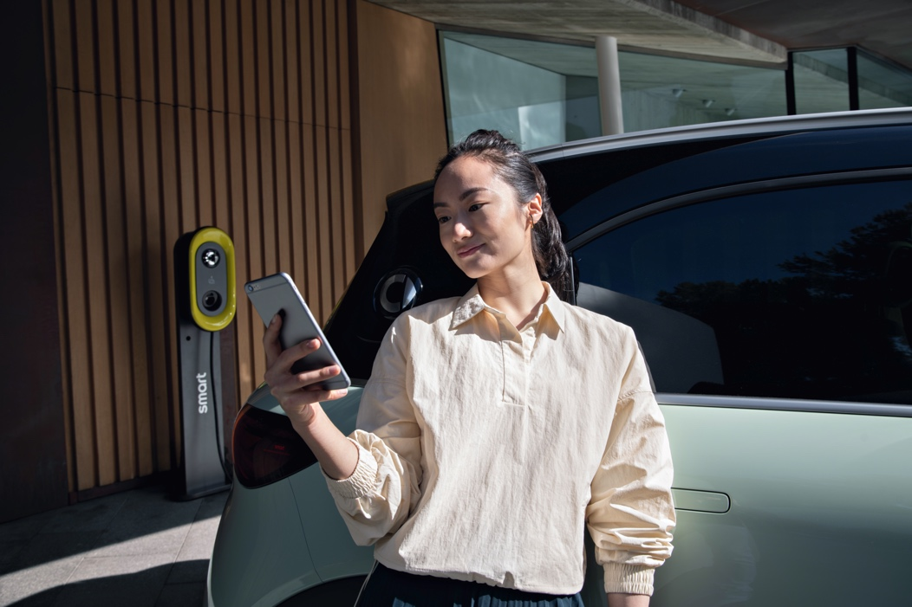
smart践行“用户中心”的运营理念
2022年是smart践行品牌焕新、产品焕新、商业模式焕新的元年。从今年4月至当下的半年时光里，smart为中国市场带来了全新smart精灵#1，构建了较完善的线上线下用户触点，并提前开启了首批产品的正式交付。在未来，smart将继续与用户及合作伙伴携手共创，一起让明天更smart点！
-结束-

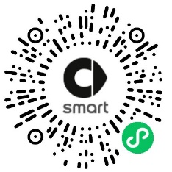  smart汽车官方小程序 | 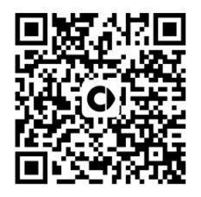  smart汽车官方APP

了解最新信息，请访问
smart全球媒体中心：https://media.smart.com/zh-chs/
smart 汽车官方网站：https://www.smart.cn/

媒体垂询
刘若曦 sebastian.liu@smart.com

smart品牌全球公司简介
自90年代品牌诞生以来，smart始终肩负着“探索未来都市交通最佳解决方案”的愿景。2019年，smart品牌全球公司正式成立，以“中欧双核，全球布局”为前瞻发展战略，致力于将smart塑造为全球领先的新奢纯电汽车科技品牌。
目前，smart已完成品牌、产品及商业模式的全面焕新。其新一代纯电动车家族由smart研发团队主导工程研发，梅赛德斯-奔驰全球设计团队负责设计，产品阵容扩展到更多细分市场。代表品牌焕新的首款纯电SUV——全新smart精灵#1于2022年4月呈现全球首秀，在中国市场率先发售，并已于9月正式启动交付。为增进全球化运营，smart同时在中国及欧洲设立营销中心。

